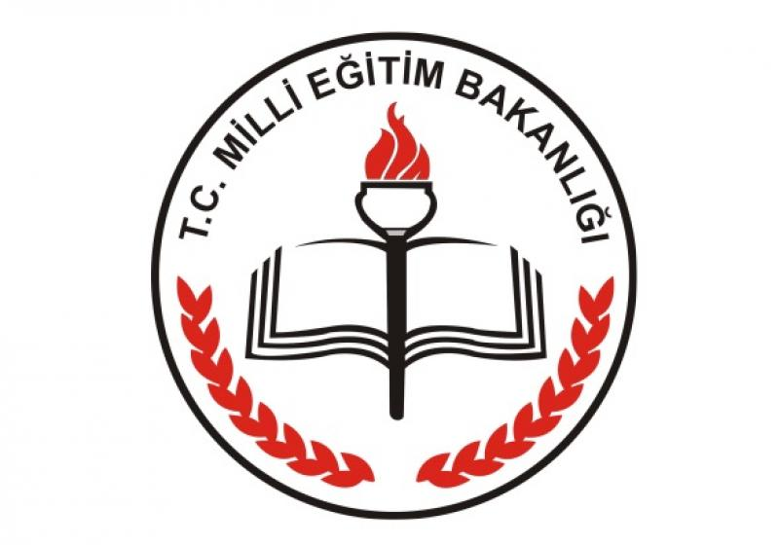

RİZE İL MİLLİ EĞİTİM MÜDÜRLÜĞÜ 2017-2018 EĞİTİM ÖĞRETİM YILI ÇALIŞMA TAKVİMİ

2017 EYLÜL
Yapılacak İş |  | Tarihi
01 | Kurban Bayramı | 01-02-03-04 Eylül 2017
02 | Sene başı Öğretmenler Kurulu Toplantısı | 05-15 Eylül 2017
03 | Mesleki Eğitim Merkezi Güz Dönemi Sınavlar öncesi Öğretmenler Kurulu Toplantısı | 05 Eylül 2017
04 | 9. Sınıfa yeni başlayan öğrencilerin ders seçimleri ile seçilen derslere değişiklik yapılması | Eylül ayı içinde
05 | Güz Dönemi Kalfalık ve Ustalık Dönemi Sınavlarının Yapılması | 05-22 Eylül 2017
06 | İlköğretim ve Ortaöğretim Kurumlarında Mesleki Çalışmaların Yapılması | 05-15 Eylül 2017
07 | İl ve İlçe Zümre Öğretmenler Kurulu Toplantıları | 05-15 Eylül 2017
08 | Halk Eğitim Merkezlerinde Görevli Öğretmenlerin Öğretime Hazırlık Çalışmaları İle Usta Öğreticilerin Pedagojik Formasyon Kursları ve Kursiyer kayıtlarının alınması | 05 Eylül 2017’den itibaren
09 | Okul Zümre Öğretmenler Kurulu Toplantıları | 05-15 Eylül 2017
10 | Eğitim Bölgesi Zümre Başkanları Kurulu Toplantısı İlköğretimlerde | 05-15 Eylül 2017
11 | Eğitim Bölgesi Zümre Başkanları Kurulu Toplantısı İlçelerde | 05-15 Eylül 2017
12 | Dünya Okuma-Yazma Günü'nün Halk Eğitim Merkezlerinde Kutlanması | 05 Eylül 2017 Salı
13 | Eğitim Bölgesi Zümre Başkanları Kurulu Toplantısı İlde | 05-15 Eylül 2017
14 | Okul Öncesi, ilkokul birinci sınıf, ortaokul ve imam hatip ortaokullarının 5. Sınıflarındaki öğrencilerin eğitim ve öğretime uyum eğitimi çalışmaları. | 11-15 Eylül 2017
15 | Örgün ve Yaygın Eğitim Kurumlarında 2017-2018 Öğretim Yılının Başlaması (Anadolu Otelcilik Ve Turizm Meslek Liseleri, Sağlık Meslek Liseleri ile Anadolu Meslek Liselerinin Turizm Endüstrisi İle İlgili Bölümlerinin 9. ve 10. Sınıflan Dâhil) | 18 Eylül 2017 Pazartesi (Bakanlar Kurulu Kararı Gereği)
16 | İlköğretim Haftası | 18 Eylül – 22 Eylül 2017
17 | Mesleki Ortaöğretim Kurumları Yaz stajı İşletmede Beceri Eğitimi Sınavı | 18-22 Eylül 2017
18 | Ortaöğretim Kurumları Güz Dönemi Sorumluluk Sınavları | 18-22 Eylül 2017
19 | Merkez Halk Eğitimi ve Hayat Boyu Öğrenme Planlama komisyonu Toplantısı | 25 Eylül 2017 Pazartesi
20 | Hayat Boyu Öğrenme İl Halk Eğitimi planlama ve iş birliği komisyonu toplatısı | 28 Eylül 2017 Perşembe
21 | Mesleki ve Teknik eğitime bağlı okullarda Tam gün tam yıl raporlarının teslimi | Eylül ayı sonu

2017 EKİM
Yapılacak İş |  | Tarihi
22 | Kış dönemi Kalfalık ve Ustalık Sınavlarına Katılacakların Müracaatları | 02 Ekim - 17 Kasım 2017 tarihleri arası
23 | Ahilik Kültürü, Çıraklık ve Mesleki Eğitim Haftası | 09-13 Ekim 2017
24 | Mesleki ve Teknik Anadolu Liselerinde (yoğunlaştırılmış eğitim uygulayan) Öğrenim Gören 11-12. Sınıf Öğrencilerinin 2017-2018 Ders yılı işletmelerde beceri eğitiminin sona ermesi. | 06 Ekim 2017 Cuma
25 | Mesleki ve Teknik Anadolu Liselerinde (yoğunlaştırılmış eğitim uygulayan) öğrenim gören 11/12. Sınıf öğrencilerinin 2017-2018 ders yılı işletmelerde beceri eğitimi koordinatör öğretmenleri ile Beceri Sınavı öncesi toplantısı | 09 Ekim 2017 Pazartesi
26 | Mesleki ve Teknik Anadolu Liselerinde (yoğunlaştırılmış eğitim uygulayan) öğrenim gören 11 ve 12 sınıf öğrencilerinin 2017-2018 ders yılı sonu beceri sınavları | 10-11-12 Ekim 2017
27 | Cumhuriyet Bayramı | 28 Ekim 2017 Cumartesi Saat 13:00’da başlar, 29 Ekim 2017 akşamı sona erer.
28 | Mesleki ve Teknik Anadolu Liselerinde 2017-2018 Eğitim Öğretim Yılında 11-12. Sınıfların Eğitim Öğretime başlaması. | 30 Ekim 2017 Pazartesi
29 | Mesleki ve Teknik Anadolu Liselerinde (yoğunlaştırılmış eğitim uygulayan) öğrenim gören okulların Sorumluluk sınavları öncesi kurul toplantısı | 30 Ekim 2017 Pazartesi
30 | Mesleki ve Teknik Anadolu Liselerinde(yoğunlaştırılmış eğitim uygulayan) öğrenim gören okulların Sorumluluk Sınavları (11 ve 12. Sınıflar) | 31 Ekim - 03 Kasım 2017

KASIM/ARALIK 2017
Yapılacak İş |  | Tarihi
31 | Atatürk Haftası | 06-10 Kasım 2017
32 | Öğretmenler Günü | 24 Kasım 2017 Cuma
33 | TEOG Sınavının yapılması | Bakanlıkça belirlenecek
34 | TEOG Mazeret sınavlarının yapılması | Bakanlıkça belirlenecek

OCAK 2018
Yapılacak İş |  | Tarihi
35 | Yılbaşı Tatili | 01 Ocak 2018 Pazartesi
36 | Açık Lise, Açık Ortaokul ve Mesleki Eğitim Lisesi 1. Sınavı | Bakanlıkça belirlenecek
37 | İlçe Hayat Boyu Öğrenme ve Halk Eğitimi Planlama ve İşbirliği Komisyonu Toplantısı | Ocak ayı içinde
38 | Örgün ve Yaygın Eğitim Kurumlarında 1. Dönemin Sona ermesi | 19 Ocak 2018 Cuma
39 | Örgün Ve Yaygın Eğitim Kurumlarında Yarı Yıl Tatili | 22 Ocak 2018 – 02 Şubat 2018
40 | Açık Öğretim Lisesi 2017-2018 Öğretim Yılı II. Dönem Kayıt İşlemleri | Bakanlık belirleyecek
41 | Açık Öğretim Ortaokulu 1.Yarı Yıl Sınavı | Bakanlık belirleyecek
42 | Açık Öğretim Lisesi Öğrencilerinin Birinci Dönem Sonu Sınavları | Bakanlık Belirleyecek

ŞUBAT 2018
Yapılacak İş |  | Tarihi
43 | Örgün ve Yaygın Eğitim Kurumlarında İkinci Dönemin Başlaması | 05 Şubat 2018 Pazartesi
44 | 2. Dönem İl ve İlçe Zümre Öğretmenler Kurulu Toplantıları | 05-09 Şubat 2018
45 | Her Derece Ve Türdeki Okullarda İkinci Dönemin Başında Yapılacak Öğretmenler Kurulu Toplantısı | 05-09 Şubat 2018
46 | Ortaöğretim Kurumlarında Ders Seçimi | 05-09 Şubat 2018
47 | Sorumluluk Sınavları | 05-11 Şubat 2018
48 | Şubat Dönemi Ustalık ve Kalfalık Sınavlarının yapılması | 05-23 Şubat 2018
49 | İl Hayat Boyu Öğrenme ve Halk Eğitimi Planlama ve İşbirliği Komisyonu Toplantısı | Şubat ayı içinde
50 | Eğitim Bölgesi Müdürler Kurulu Toplantısı | 05-09 Şubat 2018
51 | Mesleki ve Teknik Anadolu Liselerinde (yoğunlaştırılmış eğitim uygulayan) İşletmelerde beceri eğitimi yaparak öğrencilerin işletmelerin mesleki eğitime uymaları için seçilecek öğrenci sayılarının alan/dallara göre belirlenmesi | 05-28 Şubat 2018

MART 2018
Yapılacak İş |  | Tarihi
52 | Rize'nin Düşman İşgalinden Kurtuluşu | 02 Mart 2018 Cuma
53 | Mesleki ve Teknik Anadolu Liselerinde (yoğunlaştırılmış eğitim uygulayan) Mesleki ve Teknik Anadolu Liselerinde 2017-2018 Öğretim Yılında İşletmelerde Beceri Eğitimi görecek öğrencilerin iş yeri planlaması. ( 10. ve 11. Sınıflar) | 05-30 Mart 2018
54 | İstiklal Marşının Kabulü | 12 Mart 2018 Pazartesi
55 | Şehitleri Anma Günü | 18 Mart 2018 Pazar
56 | Mesleki ve Teknik Anadolu Liselerinde (yoğunlaştırılmış eğitim uygulayan) 11.12 sınıfların staj için görevlendirilmesi | 05-30 Mart 2018
57 | Açık Lise, Açık Ortaokul ve Mesleki Eğitim Lisesi 2. Sınavı | Bakanlıkça belirlenecek

NİSAN 2018
Yapılacak İş |  | Tarihi
58 | Ortaokul 8. Sınıf Öğrencileri İçin Tanıtım Gezileri | - Nisan Ayı içinde  - Mayıs ayı içinde
 | A-Meslek okulları ve kurumlarını ziyaret
 | B-Mesleki okul ve kurumların ortaokulları ziyareti
59 | Halk Eğitimi Merkezlerinde Köy ve Kasabalarda Açılan Kurs Sergileri | Nisan - Mayıs ayı içerisinde
60 | 2. Dönem TEOG ortak sınavlarının yapılması | Bakanlıkça belirlenecek
61 | Yaz Dönemi Kalfalık ve Ustalık Sınavlarına Katılacakların Müracaatları | 05 Mart - 30 Nisan 2018
62 | Mesleki ve Teknik Anadolu Liselerinde (yoğunlaştırılmış eğitim uygulayan) Mesleki ve Teknik Anadolu Liselerinde 2016-2017 Eğitim Öğretim Yılı 12. Sınıfların Yıl Sonu, 10. ve 11. Sınıfların Teorik Eğitimi Sonu | 20 Nisan 2018 Cuma
63 | Kutlu Doğum Haftası | 16-20 Nisan 2018
64 | 23 Nisan Ulusal Egemenlik ve Çocuk Bayramı | 23 Nisan 2018 Pazartesi

MAYIS 2018
Yapılacak İş |  | Tarihi
65 | Emek ve Dayanışma Günü | 01 Mayıs 2018 Salı
66 | Mesleki ve Teknik Anadolu Liselerinde(yoğunlaştırılmış eğitim uygulayan)Mesleki ve Teknik Anadolu Liselerinde 2017-2018 Eğitim Öğretim Yılı 10. ve 11. Sınıf Öğrencilerinin İşletmelerde Beceri Eğitimine başlaması ve bitişi | 07 Mayıs- 05 Ekim 2018
67 | Meslek liselerinde alan seçimi | Bakanlıkça belirlenecek
68 | 19 Mayıs Atatürk'ü Anma ve Gençlik ve Spor Bayramı. | 19 Mayıs 2018 Cumartesi
69 | Okul Öncesi Eğitim Kurumlarında Fiyat Tespit Komisyon Toplantısı | Mayıs ayı içinde
70 | Özel Öğretim Kurumlarında Ücretlerin Tespit ve İlanı | Mayıs ayı içinde
71 | İşletmelerde Beceri Eğitimi Sınavları | 28 Mayıs – 01 Haziran 2018

HAZİRAN 2018
Yapılacak İş |  | Tarihi
72 | Özel Öğretim Kurumlarında Tespit Edilen Eğitim Ücretinin İlan Örneği ile Tahmini Bütçe Tablolarının Valilikler aracılığıyla Bakanlığa Gönderilmesi | Haziran ayı içinde
73 | Mesleki Eğitimi Merkezlerinde Yaz Dönemi Kalfalık ve Ustalık Sınavları | 11-30 Haziran 2018
74 | 2017-2018 Ders Yılının Sona Ermesi | 08 Haziran 2018 Cuma
75 | Eğitim Kurumlarında Yılsonu Öğretmenler Kurulu toplantısı | 11-14 Haziran 2018
76 | Eğitim Kurumlarında Yıl Sonu Mesleki Çalışmalar | 18-29 Haziran 2018
77 | İl ve İlçe Zümre Öğretmenler Kurulu Toplantıları | 18-29 Haziran 2018
78 | Merkez Hayat Boyu Öğrenme ve Halk Eğitimi Planlama ve İşbirliği Komisyonu Toplantısı | Haziran ayı içinde
79 | Açık Lise/Açık Öğretim Mesleki Eğitim 3. Sınavlarının yapılması | Bakanlığımızca duyurulacaktır.
80 | Ramazan Bayramı | 15-16-17 Haziran 2018
81 | Güzel Sanatlar ve Spor Lisesi Yetenek Sınavına öğrenci başvuruları | Haziran ayı içerisinde

TEMMUZ 2018
Yapılacak İş |  | Tarihi
82 | Temel Eğitim Okullarında Öğrenci Kayıtları | 02 Temmuz 2018
83 | Öğretmenlerin Yaz Tatili Başlangıcı | 01 Temmuz 2018
84 | Demokrasi ve Şehitler Günü | 15 Temmuz 2018 Pazar
85 | Güz Dönemi Kalfalık ve Ustalık Sınavlarına Katılacakların Müracaatları | 09 Temmuz -10 Ağustos 2018 tarihleri arası
86 | Güzel Sanatlar ve Spor Lisesi Yetenek Sınavı | Temmuz ayı içerisinde

AĞUSTOS 2018
Yapılacak İş |  | Tarihi
87 | Kurban Bayramı | 21-22-23-24 Ağustos 2018
88 | Zafer Bayramı | 30 Ağustos 2018 Perşembe

EYLÜL 2018
Yapılacak İş |  | Tarihi
89 | Örgün ve Yaygın Eğitim Kurumlarında 2018-2019 Eğitim Öğretim Yılının Başlaması | 17 Eylül 2018 Pazartesi

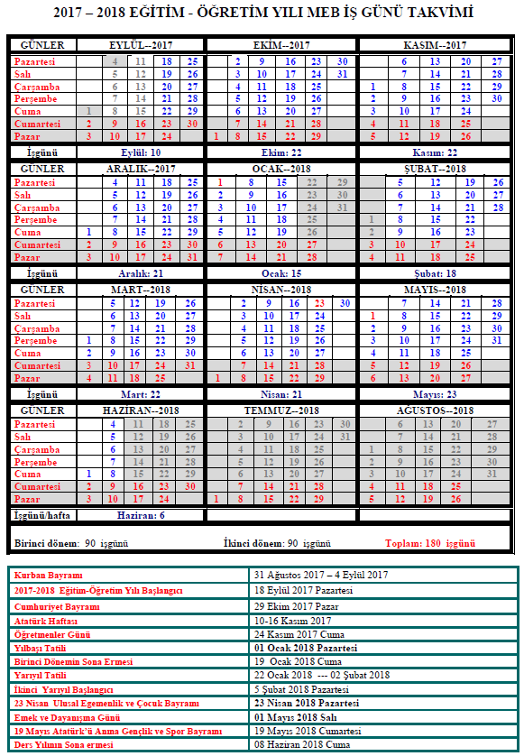

AÇIKLAMALAR

- Mesleki Eğitim Kurs kayıtlarının sürekli olması esastır. Okul ve kurumların şartlarına göre yaz ayları dâhil olmak üzere yılın her ayında yeni kurs grupları oluşturularak halk eğitim merkezleri ile işbirliği içinde kayıt yapılabilir.
- Bu çalışma takviminde belirtilmeyen özel günler, haftalar ve benzeri günler; Sosyal Etkinlikler Yönetmeliği ile ilgili mevzuatta belirtilen tarihlerde kutlanır.
- "Dünya Okuma Yazma Günü" 05 Eylül’ de Halk Eğitim Merkezlerince kutlanır.
- Örgün ve Yaygın Öğretim Kurumlarında 05 Ekim "Dünya Öğretmenler Günü" olarak kutlanır.
- İmam - Hatip Liseleri ve İmam Hatip Ortaokullarında 13 Ekim "İmam Hatip Okullarının Kuruluş Yıldönümü" olarak kutlanır.
- Meslekî ve teknik eğitim okul ve kurumlarında Ekim ayının ikinci haftası " Ahilik Kültürü Çıraklık ve Meslek Eğitim Haftası" olarak kutlanır.
- 222 Sayılı İlköğretim ve Eğitim Kanunu'nun 51. maddesi gereği Eylül ayının üçüncü haftasında kutlanan "İlköğretim Haftası" faaliyetlerinin öğrencilerle ilgili kısımları öğretim yılının başlamasından sonra gerçekleştirilir.
- Örgün ve Yaygın Eğitim Kurumlarında ders müfredat programlarına bağlı olarak Destekleme ve Yetiştirme Kursları öğrenci talepleri doğrultusunda ders yılı içinde olduğu gibi yarıyıl ve yaz tatillerinde de mevzuata uygun olarak ilçe milli eğitim müdürlüklerinden onay alınarak düzenlenecektir.
- Açık Ortaokul, Açık öğretim Lisesi ve Mesleki Açık öğretim Lisesi ile ilgili iş ve işlemler bakanlıkça belirlenen çalışma takvimine göre yürütülür.(Okulların kayıt dönemleri, kayıt iş ve işlemleri, sınavlar ve sınavlarla ilgili iş ve işlemleri)

